Creador: David Rubio G.
Blog: https://soceame.wordpress.com/
GitHub: https://github.com/DRubioG
Fecha última modificación: 22/02/2025

Si no sabes lo que es el Map file del compilador GCC, básicamente, es el fichero que contiene los enlaces que hace el compilador entre las direcciones de memoria y las variables o las funciones ( ya que estás también se graban en memoria).
Esto permite conocer las ubicaciones en memoria de las variables sin la necesidad de tener que depurar el código y te digo que direcciones usa.
Para acceder a él, hay que poner el flag del compilador correspondiente. Para ello en el proyecto de Vitis, se hace clic derecho en el proyecto del que queremos el mapa, y se selecciona la opción: C/C++ Build Settings
Esto nos abre la pestaña siguiente, en ella nos vamos a la sección «Software Platform» (<> gcc linker > Inferred Options > Software Platform ). Y en la casilla «Inferred Flags» añadimos la siguiente opción: -Wl,-Map=output.map
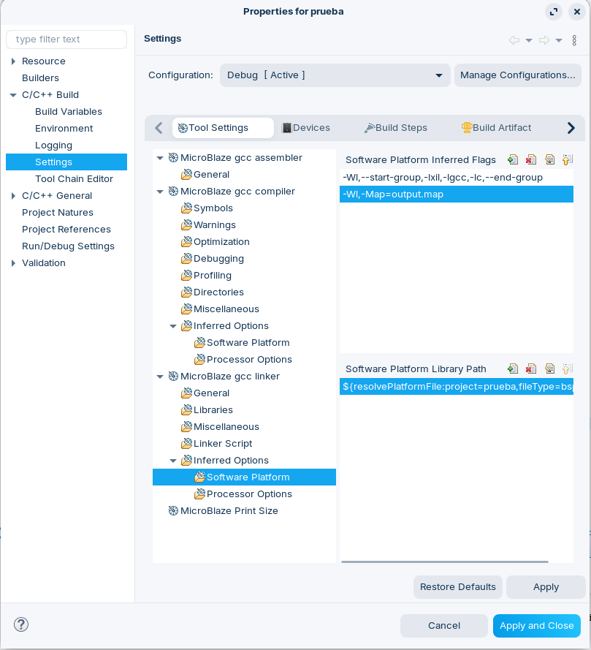
El nombre lo puedes elegir, pero ha de acabar en .map. En el nombre también se puede dar una ubicación específica, donde se quiere que se cree o modifique ese fichero. Este fichero se reconstruye cada vez que se compila la aplicación. Por defecto, se crea en la carpeta «Debug«.
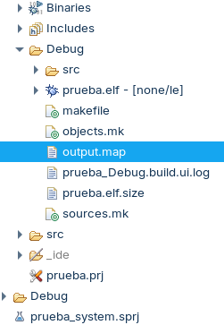

Referencias
Si te pudiera valer te dejo unas cuantas referencias.
- https://support.xilinx.com/s/question/0D52E00006xR8ZeSAK/how-do-i-generate-a-map-file?language=en_US
- https://support.xilinx.com/s/question/0D52E00006jrLvaSAE/how-do-i-generate-a-gnu-linker-map-file-with-vitis?language=ja
- https://gcc.gnu.org/onlinedocs/gcc/Link-Options.html

